
РЕПУБЛИКА СРБИЈА
МИНИСТАРСТВО ПОЉОПРИВРЕДЕ,
ШУМАРСТВА И ВОДОПРИВРЕДЕ
РЕПУБЛИЧКА ДИРЕКЦИЈА ЗА ВОДЕ
ОДЕЉЕЊЕ ВОДНЕ ИНСПЕКЦИЈЕ
____________________________________

И З В Е Ш Т А Ј
О РАДУ ОДЕЉЕЊА ВОДНЕ ИНСПЕКЦИЈЕ
за период 1. јануар – 31. децембар 2017. године

________________________

Београд, јануар 2018. године

НАДЛЕЖНОСТ ОДЕЉЕЊА ВОДНЕ ИНСПЕКЦИЈЕ

Водној инспекцији, при Министарству пољопривреде и заштите животне средине, у Републичкој дирекцији за воде, поверено је да обавља послове инспекцијског надзора у области управљања водама, а у погледу примене: Закона о водама, као и великог броја подзаконских аката донесених на основу овог закона. Надлежност водне инспекције при МПШВ, у РДВ, дефинисани су на територији РС.

Одељење водне инспекције обавља послове који се односе на: вршење непосредног надзора и предузимање мера за обезбеђивање извршења закона, других прописа и општих аката који се односе на изградњу нових и реконструкцију постојећих објеката и извођење других радова који могу утицати на промене у водном режиму; заштиту вода од загађивања; контролу квалитета површинских и подземних вода; надзор над законитошћу аката јавних водопривредних предузећа којима се решава о правима и дужностима грађана, предузећа и других правних лица; надзор над радом предузећа и других правних лица којима је поверено вршење јавних овлашћења; надзор над радом предузећа и других правних лица који се старају о одбрани од поплава, праћење и анализирање спровођења закона, других прописа и општих аката донетих на основу закона; обрада предмета по жалбама; припрему мишљења о примени прописа из делокруга Одељења; учествовање у изради извештаја, одговора на посланичка питања и представке које су везане за делокруг Одељења; праћење прописа из делокруга Одељења; вршење непосредног надзора над инспекцијским пословима повереним Аутономној покрајини и Граду Београду; обавља и друге послове из ове области.

Аутономној покрајини поверени су, као поверени посао државне управе, вршење инспекцијског надзора водне инспекције. Надлежности које су поверене АП Војводини дефинисани су на територији аутономне покрајине.

Граду Београду поверени су, као поверени посао државне управе, вршење инспекцијског надзора водне инспекције. Надлежности које су поверене Граду Београду дефинисани су на територији града Београда.

У извештајној години није било промена у организационој структури Дирекције, тако да су се њене надлежности остваривале у оквиру седам организационих целина: два одељења (од којих се у оквиру једног налази водна инспекција), један одсек и четри групе.

У Одељењу водне инспекције образоване су следеће уже унутрашње јединице:

- Одсек водне инспекције Краљево у подручној јединици широј од подручја управног округа за Мачвански, Колубарски, Златиборски, Моравички, Рашки, Косовскомитровачки и Косовскопоморавски управни округ са седиштем у Краљеву,
- Одсек водне инспекције Ниш у подручној јединици широј од подручја управног округа за Нишавски, Топлички, Расински, Пиротски, Јабланички, Пчињски управни округ, са седиштем у Нишу,
- Одсек водне инспекције Смедерево у подручној јединици широј од подручја управног округа за Зајечарски, Борски, Шумадијски, Подунавски, Браничевски и Поморавски управни округ са седиштем у Смедереву.

Одсеци водне инспекције обављају послове који се односе на: редовне и ванредне инспекцијске прегледе ради провере спровођења закона, других прописа и општих аката који се односе на изградњу нових и реконструкцију постојећих објеката и извођење других радова који могу утицати на промене у водном режиму; заштиту вода од загађивања; контролу квалитета површинских и подземних вода; надзор над законитошћу аката јавних водопривредних предузећа којима се решава о правима и дужностима грађана, предузећа и других правних лица; надзор над радом предузећа и других правних лица којима је поверено вршење јавних овлашћења; надзор над радом предузећа и других правних лица који се старају о одбрани од поплава, праћење и анализирање спровођења закона, других прописа и општих аката донетих на основу закона; обраду предмета по жалбама; праћење прописа из делокруга одсека; обавља и друге послове из ове области.

Прописи који се примењују

- Закон о водама („Сл.гл. РС“, бр.30/10, 93/2012 и 101/2016)
- Закон о режиму вода („Сл. лист СРЈ“, бр. 59/98 са изменама – „Сл. гласник РС“ бр. 101/2005)
- Стратегија управљања водама на територији Републике Србије
- Закон о општем управном поступку („Сл. гласник РС“, бр. 18/2016)
- Закон о државним службеницима („Сл. гласник РС“ бр. 79/2005, 81/2005 - ispr., 83/2005 - испр., 64/2007, 67/2007 - испр., 116/2008, 104/2009, 99/2014 i 94/2017)
- Закон о инспекцијском надзору („Сл. гласник РС“, бр. 36/2015“)
- Правилник о техничком осматрању високих брана (Сл. лист СФРЈ бр. 7 од 16. фебруара 1966 г.)
- Правилник о техничким нормативима за сеизмичко осматрање високих брана (Сл. лист СФРЈ бр. 6 од 22. јануара 1988. г.)
- Правилник о садржини и начину осматрања тла и објекта у току грађења и употребе (Сл. гласник РС бр. 13 од 15. априла 1988.)
- Одлукa о уређајима за обавештавање и узбуњивање становништва на подручјима угроженим од рушења брана и насипа и осматрању високих брана ("Службени гласник СРС", бр. 38/72 од 23.9.1972.)
- Уредба о садржају и начину израде планова заштите и спасавања у ванредним ситуацијама („Службени гласник РС“, бр. 8/2011 од 11.2.2011.)
- Уредба о утврђивању Општег плана за одбрану од поплава за период од 2012. до 2018. године („Сл. гласник РС“, бр. 23/2012); Уредба о висини накнада за воде („Сл. гласник РС“, бр. 16/2013);
- Уредба о утврђивању водопривредне основе Републике Србије („Сл. гласник РС“, бр. 11/2002); Уредба о граничним вредностима емисије загађујућих материја у воде и роковима за њихово достизање („Сл. гласник РС“, бр. 67/2011, 48/2012 и 1/2016);
- Уредба о граничним вредностима загађујућих материја у површинским и подземним водама и седименту и роковима за њихово достизање („Сл. гласник РС“, бр. 50/2012);
- Уредба о граничним вредностима приоритетних и приоритетних хазардних супстанци које загађују површинске воде и роковима за њихово достизање („Сл. гласник РС“, бр. 35/2011);
- Правилник о параметрима еколошког и хемијског статуса површинских вода и параметрима хемијског и квантитативног статуса подземних вода („Сл. гласник РС“, бр. 74/2011);
- Правилнику о садржини и обрасцу захтева за издавање водних аката, садржини мишљења у поступку издавања водних услова и садржинии звештаја у поступку издавања водне дозволе („Службени гласник РС“, број 72/2017)
- Правилник о начину одређивања и одржавања зона санитарне заштите изворишта водоснабдевања („Сл. гласник РС“, бр. 92/2008);
- Правилник о утврђивању водних тела површинских и подземних вода („Сл. гласник РС“, бр. 96/2010);
- Правилник о дозвољеним количинама опасних и штетних материја у земљишту и води за наводњавање и методама за њихово испитивање („Сл. гласник РС“, 23/94);
- Правилник о начину и минималном броју испитивања квалитета отпадних вода („Сл. гласник СРС“, бр. 47/83, 13/84);
- Правилник о хигијенској исправност воде за пиће (Сл. лист СРЈ“, бр. 42/98 и 44/99);
- Правилник о садржини и обрасцу захтева за издавање водних аката и садржини мишљења у поступку издавања водних услова („Сл. гласник РС“, бр. 74/2010 и 116/123);
- Правилник о одређивању граница подсливова („Сл. гласник РС“, бр. 54/2011);
- Правилник о садржини , начину вођења и обрасцу водне књиге(„Сл. гласник РС“, бр. 86/2010);
- Правилник о садржини и начину вођења Катастра водних објеката („Сл. гласник РС“, 11/2011);
- Правилник о садржини и начину вођења водног информационог система, методологији, структури,категоријама и нивоима сакупљања података, као и о садржини података о којима се обавештава јавност(„Сл. гласник РС“, бр. 54/2011);
- Одлука о одређивању граница водних подручја („Сл. гласник РС“, бр. 73/2010);
- Одлука о оснивању Националне конференције за воде („Сл. гласник РС“, бр. 55/2011);
- Одлука о утврђивању Пописа вода I реда („Сл. гласник РС“, бр. 83/2010);
- Правилник о условима у погледу техничко-технолошке опремљености и организационе и кадровске оспособљености за добијање лиценце за обављање делатности вађења речних наноса, као и начину вођења евиденције издатих и одузетих лиценци („Службеном гласнику РС“, број 39/2017).

ОРГАНИЗАЦИЈА ОДЕЉЕЊА ВОДНЕ ИНСПЕКЦИЈЕ

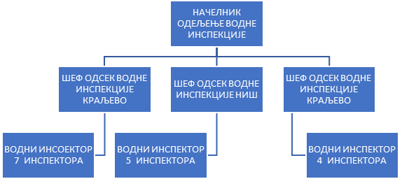

Одељење водне инспекције у вршењу надзора покрива територију Републике Србије као инспекција на републичком нивоу

Аутономној покрајини поверени су, као поверени посао државне управе, вршење инспекцијског надзора водне инспекције на територији аутономне покрајине.

Граду Београду поверени су, као поверени посао државне управе, вршење инспекцијског надзора водне инспекције на територији на територији града Београда.

Стручни и технички капацитети

У Одељењу водне инспекције од систематизованих 20 радних места попуњено је 17 радних места и то:

радно место Начелник Одељења водне инспекције
радно место Шеф Одсека водне инспекције Краљево
радно место Шеф Одсека водне инспекције Ниш
радно место Шеф Одсека водне инспекције Смедерево
радно место водни инспектор – 13 инспектора

У Аутономној покрајини Војводина од систематизованих 6 радних места попуњено је 5 радних места.

У Граду Београду од систематизованих 4 радних места попуњено је 2 радна места.

Одељење водне инспекције располаже са 19 путничка возила (1-Киа Соренто, 2-Hyundai i30, и 15-Застава 10, просечне старости око 10 година) и потребном количином горива за вршење инспекцијског надзора на целој територији Републике Србије.

Одељење водне инспекције располаже са компјутерском опремом, штампачи и скенери, мобилни телефони старости преко пет година, застарели и неприкладни. Приступ интернету је омогућен само у просторијама министарства.

Обука и стручно усавршавање инспектора

Инспектори Одељења водне инспекције похађали су специјализоване обуке за примену прописа које спроводе, као и обуке за примену Закона о инспекцијском надзору.

одељење је је организовало интерне обуке у оквиру којих су инспектори – тренери извршили обуку својих колега који нису прошли обуку за примену закона о инспекцијском надзору и Закона о општем управном поступку.

Инспектори Одељења водне инспекције су учествовали у:

Дана 19.09.2017. године одржан је, у Хотелу Москва- Београд, семинар на тему Етика и интегритет запослених у јавном сектору у организацији Агенције за борбу против корупције, Министарства државне управе и локалне самоуправе и USAD у Србији, којем је прусуствовало око двадесет пет инспектора из различитих инспекцијских служби са територије Републике Србије.

18-19. септембра одржана је TAIEX радионица о притисцима и утицајима у хотелу Queens Astoria, Милована Миловановића 1, Београд. На радионици су поред представника Републичке дирекције за воде учествовали представници јавних водопривредних предузећа, Агенције за заштиту животне средине, Републичког хидрометеоролошког завода, Покрајинског секретаријата за пољопривреду и шумарство и Института за водопривреду Јарослав Черни.

23-24. октобра одржана је TAIEX радионица о мониторингу вода у Хотелу Queens Astoria, Милована Миловановића 1, Београд. На радионици су поред представника Републичке дирекције за воде учествовали представници јавних водопривредних предузећа, Министарства заштите животне средине, Агенције за заштиту животне средине, Републичког хидрометеоролошког завода, Покрајинског секретаријата за пољопривреду и шумарство и Института за водопривреду Јарослав Черни.
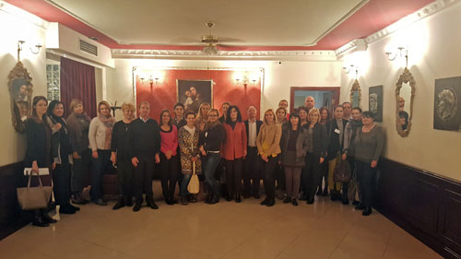
Сарадњи о интегралном управљању водама на доњем току реке Дрине

Други састанак Заједничке Комисије Републике Србије и Републике Српске одржан је у Београду 29. и 30. новембра 2017. године. Основ за рад Заједничке Комисије и основаних радних група је Споразум о сарадњи о интегралном управљању водама на доњем току реке Дрине између Министарства пољопривреде, шумарства и водопривреде Републике Србије и Министарства пољопривреде, шумарства и водопривреде Републике Српске, потписан 20. септембра 2014. године.

АКТИВНОСТИ И РЕЗУЛТАТИ У СПРОВОЂЕЊУ ИНСПЕКЦИЈСКОГ НАДЗОРА

Одељење водне инспекције поступало је и спроводило активности у складу са донетим Планом рада за 2017. годину. У складу са Планом рада Одељења водне инспекције за 2017. годину и сходно постављеним задацима, приоритетне активности у области вода односиле су се на:
- организовање интензивних инспекцијских у циљу смањења незаконитог коришћења, захватања и испуштања вода, спречавање девастације водотока, постизање квалитетнијег одржавања водних објеката, спречавање незаконитог вађења материјала из водотока и повећање измиривања обавеза обвезника плаћања накнаде за коришћење вода.
- што ефикаснији рад по представкама
- сарадња са органима водне инспекције суседних држава из области вода
Приоритети деловања водне инспекције били су:
- индустријски загађивачи
- јавна комунална предузећа која воду за пиће која се системом јавног водовода дистрибуира привредним друштвима и другим правним лицима
- хидроенергетска постројења
- објекти за одбрану од поплава
- субјекти који воду користе за узгој риба
- субјекти који користе термалне воде
- субјекти који користе воду у производњи алкохолних и безалкохолних пића
Приоритети надзора инспекције у 2017. години планирани су по областима надзора и то: заштита од вода (42 %), коришћење вода (22 %), заштита вода (20 %), уређење водотока (9 %) и остало (6 %).
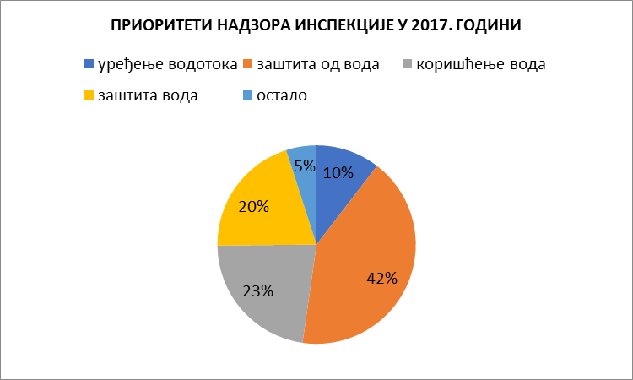
За припрему и праћење спровођења планираних активности задужени су појединачно инспектори – шефови одсека.

Непланирани инспекцијски надзори
Осим циљаних тематских надзора планирано је и обављање надзора на основу представци правног или физичког лица организација и упозорење надлежних органа, у којима се указује на могуће повреде прописа из области вода, а којима је према досадашњем искуству чине 25 – 30% планираних надзора.

Одељење водне инспекције је сачинило 8 контролних листи - измена и допуна, у складу са изменама и допунама Закона о водама и 2 нове за поступање по пријави са проценом ризика, а у складу са Законом о инспекцијском надзору.

Одељење водне инспекције благовремено је припремило Планове инспекцијског надзора за 2018. годину у складу са Законом о инспекцијском надзору, на које је Одбор за координацију инспекцијског надзора дао пзитивно мишљење. Исти је објављен на сајту Министарства пољопривреде, шумарства и водопривреде, Републичке дирекције за воде.

Одељење водне инспекције припремало је одговоре по захтевима свих заинтересованих страна који су упућивали захтеве по Закону о слободном приступу информација од јавног значаја, и одговоре на дописе Заштитника грађана, као и напитања народних посланика и новинара. Сарадња са невладиним организацијама и другим институцијама и органима огледала се у континуираној непосредној комуникацији и давању одговора у законским прописаним роковима. Одељење водне инспекције благовремено и одговорно спроводи Закон о инспекцијском надзору. Одељење водне инспекције је поступало и спроводило активности у складу са донетим Планом рада за 2017. годину.

Број предмета, врста, број инспекцијских надзора, донетих решења и Наложених мера:

Одељење водне инспекције | Инспекцијски надзори |  | записници | решење | Пријава |  |  | дописи
Одељење водне инспекције | редовни | ванредни | записници | решење | прекршај | привредни преступ | кривична | дописи
У 2016. | 2649 | 1048 | 3697 | 633 | 67 | 9 | 2 | 4004
У 2017. | 2408 | 771 | 3179 | 953 | 65 | 3 | 6 | 3056

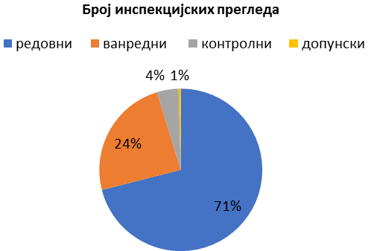

У току 2017. године, у односу на планирани број прегледа извршење износи 161,94% (3179/1963). Томе је посебно допринело вршење појачаног инспекцијског надзора и рад по посебним налозима директора Републичке дирекције за воде и вршење појачаног инспекцијског надзора у сарадњи са другим инспектцијама. Такође, велики број надзора имао је за циљ утврђивање нових субјеката надзора (у надлежности водне инспекције), с обзиром да још увек не постоје јединствене базе података субјеката, укључујући познавање њихових карактеристика а које су у вези са утврђивањем надлежности, према одредбама Закона о водама. Ниво сарадње инспектора са надлежним министарством и јавним водопривредним предузећем може се сматрати задовољавајућим, али ће Одељење водне инспекције радити на томе да та сарадња добије на значају и посебно на континуитету. Однос између редовних и ванредних инспекцијских прегледа износи приближно 1:3 односно 2408:771 што представља почетни параметар у планирању активности.

Поређењем резултата рада за 2017. годину са Планом рада Водне инспекције за 2017. годину, може се констатовати да су задати радни циљеви остварени.

Утврђене неправилности су се односиле на: контролу квалитета испуштене отпадне воде, нелегалну експлоатацију речних наноса, контролу испуњености услова из водних аката, депоновање материјала на водном земљишту.

У циљу отклањања утврђених неправилности, донесено је 953 решења (407 решења у вези заштите воде, 36 решења за уређење водотока у складу са издатим водним актима, 15 решења за заштиту од поплава, ерозије и бујица у складу са издатим водним актима, 96 решења за забрану вђење речних наноса (песка и шљунка), 7 решења за бране са акумулацијом у складу са издатим водним актима, 5 решења за системе за одводњавање, 95 решења за планове за одбрану од поплава, 157 решења за коришћење вода, и 40 решења за водне књиге.

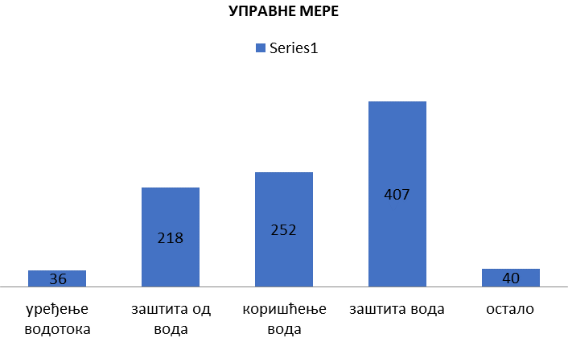

Најчешће повреде Закона о водама уочене су у погледу чињенице да пропис није примењен или да је неправилно примењен у следећим случајевима:
- водни акти: Констатовано је да и даље значајан део субјеката код којих је вршена контрола не поседује одговарајуће водне акте.
- нелегално вађење речног наноса (песка и шљунка): водна инспекција ће и у наредном периоду, као и до сада, свим својим расположивим ресурсима вршити надзоре на сузбијању нелегалног вађења речног наноса, како кроз редовне , тако и кроз циљане инспекцијске надзоре.
- пропусти у раду служби локалних самоуправа: Инспектори су у великом броју случајева констатовали да се приликом израде просторних или урбанистичких планова не прибављају водна акта, већ се прибави само мишљење ЈВП-а. За решавање питања нелегалних сеоских водовода надлежна је јединица локалне самоуправе. Потребно је да локалне самоуправе донесу одлуку о водоснабдевању, којом ће се уредити питања управљања општинским и сеоским водоводима на подручју општине и да предузму потребне мере и радње у циљу легализације водних објеката за водоснабдевање становништва на подручју општине.
- Уочени су случајеви да су речна корита углавном депоније отпада. 3аконом о кoмyнaлним делатностима прописано је да општина односно град уређује и обезбеђује услове обављања комуналних делатности, односно одржавање чистоће у градовима и насељима у општини. Корито и приобални део реке имају такође карактeр јавне површине.
- И у 2017. години водни инспектори су били максимално ангажовани на «хватању» субјеката који врше нелегално вађење и депоновање речног наноса. У границама својих овлашћења водна инспекција у случајевима непланске експлоатације материјала из корита и са инундација и сл. доноси решења о забранама и подноси пријаве. Постоји потреба за заједничком контролом са тржишном инспекцијом која до сада није исказала интересовање да врши контролу ових субјеката.
- На већини брана успостављени су системи техничког осматрања. За све бране нису издате водне дозволе. На појединим бранама нису постављени мерни уређаји на профилима узводно и низводно од захватних грађевина. Постојеће законодавство које се бави одржавањем, осматрањем и сигурношћу брана прилично је неусаглашено, делом застарело, а делом и непримењиво. Старији подзаконски акти који су још увек на снази више немају „кровни“ закон из кога произилазе, нејасно је ко је надлежан за надзор над њиховим спровођењем и санкционисање субјеката који крше ове прописе. Нису преузети сви водни објекти на управљање као и права и обавезе настале услед изградње, коришћења и одржавања тих објеката. У Србији се последњих година, због недостатка средстава, бране и акумулације не одржавају према стандардима и прописима, а већа оштећења на њима могу да доведу до катастрофа великих размера. У циљу обезбеђења стабилности брана предлаже се да се Годишњим програмом обезбеде средства за атестирање водних објеката, уз претходно доношење Правилника о атестирању водних објеката и Правилника о изградњи и одржавању водних објеката и извођењу радова на заштити од ерозије и бујица. Констатовано је да и даље значајан део субјеката код којих је вршена контрола не поседује одговарајуће водне акте, не поштује се одредба закона да се приликом захвата вода из водотока, односно акумулација, низводно од захвата обезбеди минимално одрживи проток. Код одређеног броја субјеката надзора констатовано је непоштовање услова датих водним актом.
- Инспектори нису у могућности предузимати инспекцијске мере због нерешеног имовинско-правног статуса водоводног система у неурбаним насељима. Такође, не врше се мерења захваћене количине воде (немају уграђене водомере или су исти неисправни). Ово нарочито отежава контролу рибњака и проточних хидроелектрана. Евидентан је пораст броја ових објеката.
- Значајно је напоменути да су у току значајне активности на изградњи мини-хидро електрана (МХЕ). Потребно је донети Правилник о начину и поступку мерења количине воде на водозахвату.
- Неопходно је нарочиту пажњу поклонити организованом подизању јавне свести грађана за одрживо, рационално и економично коришћење водних ресурса.
- Код констатованих неправилности односно недостатака решењем су одређиване управне мере с циљем спречавања и отклањања незаконитости у извршавању прописа из области вода. Исто тако у одређеном броју случајева су покретани прекршајни поступци и подношене пријаве за учињени привредни преступ, када је записнички констатовано дело које има обележје прекршаја прописано одредбама Закона о водама. Изградња и функционисање сеоских водовода углавном се одвија без одговарајуће потребне и прописане документације, односно, не решавање имовинско-правних односа код великог броја сеоских водовода, инспекцијске контроле практично чини немогућим. Општине нису донеле обавезну програмску документацију и регулативу за санитарну заштиту изворишта, управљање комуналним отпадом, решавање отпадних вода у насељима у којима нема јавне канализације и друго.
- У Републици Србији сви водоводи су (прописано законима) стављени под надзор јавних комуналних предузећа иако у пракси још увек има водовода којим управљају удружења грађана и грађевински одбори који делују као неформалне групе. Сматра се да је овакав начин управљања у супротности са важећим законима. Општине су пропустиле прилику да у складу са законом о водама уреде ову област односно да сеоске водоводе ставе под надлежност јавних комуналних предузећа. Сматрам да је целисходно прецизирати сам законски текст и тиме избећи могући другачији приступ и тумачење у примени закона, нарочито кад је у питању пренос на управљање сеоских водовода на јавна комунална предузећа као и права и обавезе настале услед изградње, коришћења и одржавања тих објеката.
- Текућа одржавања заштитних хидротехничких објеката сведена су на минимално. Постојећи уређаји за пречишћавање индустријских отпадних вода су делимично или потпуно ван функције, а изградња нових иде споро, отпадне воде из насеља и градова се у већини случајева не пречишћавају, већ се преко канализационих колектора директно испуштају у водотоке. Такође, у току је изградња неколико уређаја у појединим општинама.
- Ванредан инспекцијски надзор. Током 2017. год. примљене су у писаном и електронском облику укупно 1067 поднесака, а највећи број примљен је од грађана (68%). У структури примљених представки најбројније су представке грађана, локалне самоуправе и МУП-а. Број представки анонимних пријава је битно смањен у односу на претходну годину. У овој области велики број писаних представки било физичких или правних лица, односио се на питања уређења водотока, односно на сужавање водотока и изградњу објеката на водном добру. Водна инспекција је поступила и спровела одговарајуће поступке према наводима у 76% представки, а највећим делом је потврђено описано стање, а готово 20% представки је прослеђено другим надлежним инспекцијама. У контролама по пријавама - поднесцима старанака вршени су прегледи забрањених радова на водном земљишту, као и контроле радова који доводе до оштећења водних објеката. Овом приликом је неопходно нагласити да је за решавање ових захтева у поступку, потребно решити као претходно питање, снимање граница водног земљишта, због чега је водни инспектор онемогућен да захтеве решава и брзо и експедитивно, у складу са позитивном законском праксом. Овде је потребно нагласити такође да је све већи број оваквих поднесака. У 2017. години уочен је за готово 30% мањи број примљених представки у односу на 2016. годину, али и даље се још увек већи број грађана обраћа водној инспекцији, иако се ради о повредама прописа из надлежности других инспекцијских служби, најчешће комуналне инспекције, инспектора за заштиту животне средине, санитарне инспекције, грађевинске, пољопривредне, рударске, саобраћајне и др. Да би се могле предузети Законом предвиђене мере од стране водног инспектора, неопходно је да се изврши разграничење водног земљишта, и упис у јавне књиге о евиденцији непокретности и правима на њима, унос података у просторне (просторни план јединице локалне самоуправе, просторни план подручја посебне намене и регионални просторни план) и урбанистичке планове (план генералне регулације, генерални урбанистички план и план детаљне регулације), као предуслов за адекватно управљање водама и водним земљиштем. Разграничење водног земљишта представља утврђивање граница тог водног земљишта, докле оно досеже, а где почиње друго – јавно или приватно. Велики број представки примљених путем e-mail нису у надлежности воде инспекције, јер подносиоци све у вези са водом повезују с водном инспекцијом.
- Реализација заједничке акције (са републичком инспекцијом за заштиту животне средине, пољопривредном и ветеринарском) контроле на фарми свиња за које се издаје интегрисана дозвола, III и IV квартал 2017. године. Заједничка акција је спроведена у периоду од 25.09.2017. године до 11.12.2017. године, након чега је састављен заједнички извештај инспекција које су учествовале у овој акцији.
- Реализација заједничке акције (са републичком инспекцијом за заштиту животне средине) контроле на постројењима за прераду воћа, поврћа, постројења за прераду меса, постројења за третман и прераду млека, II, III и IV квартал 2017. године, Заједничка акција је спроведена у периоду од 14.02.2017. године до 11.12.2017. године, након чега је састављен заједнички извештај инспекција које су учествовале у овој акцији.
- У складу са усвојеним Законом о инспекцијском надзору, један од приоритета инспектора, у извештајној години, био је и инспекцијски надзор нерегистрованих субјеката.

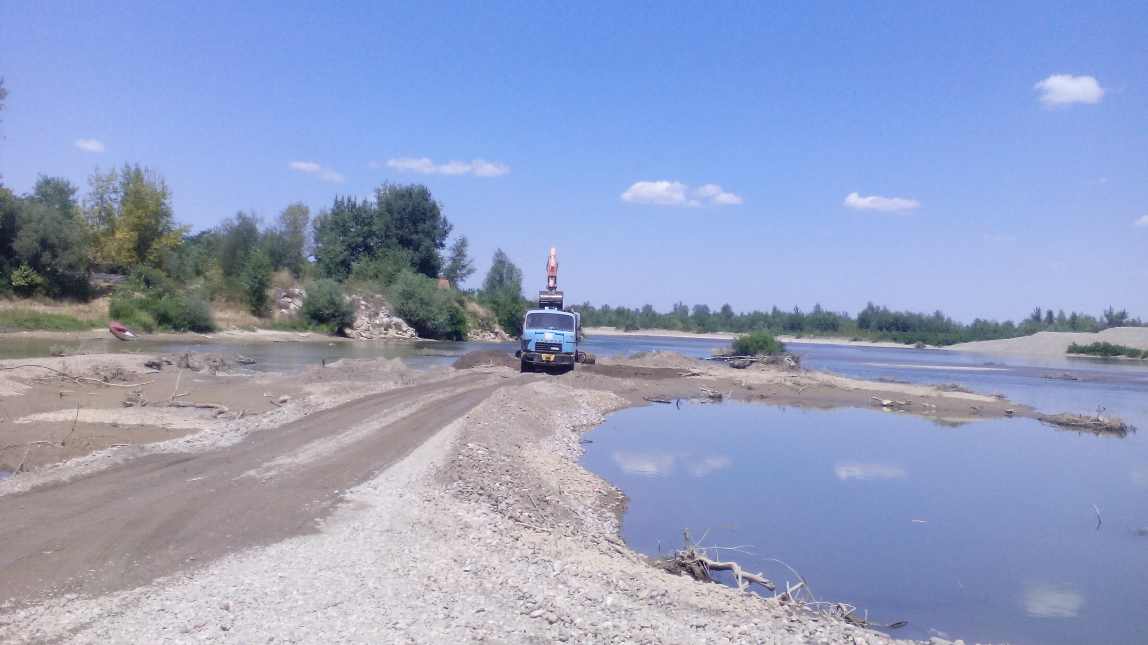
Дрина – вађење речног наноса

- Превентивно је контролисано поступање у локалним самоуправама (задуженим за спровођење Оперативног плана за воде II реда), представницима месних заједница и представницима правних лица чија је имовина угрожена поплавама поред којих пролазе водотоци првог и другог реда. Саветодавна подршка је пружана код правних и физичких лица, на терену и у канцеларији, трећим лицима и суседима водног земљишта, у циљу сузбијања и превенције против извођења недозвољених радова на водном земљишту, привредницима, на којима су водни инспектори упознавали привреднике са обавезама по основу ступања на снагу нових прописа, праћење прописа и едукација.
- Обављањем инспекцијских надзора спречавано је погоршања водног режима. Осим отклањања неправилности, тј. усаглашавање утврђеног стања са прописима, што је мисија инспекцијског надзора у остваривању циља садржаног у заштити водног земљишта и водних објеката, посредни утицај надзора и мера предузетих од стране инспектора има много шири опсег. Наиме легализовањем свих сегмената у вршењу делатности утицало је на бољу наплату накнаде за коришћење вода, као и унапређење стања у области водопривреде.

КОНТРОЛА РАДА ПОВЕРЕНИХ ПОСЛОВА

Одељење водне инспекције врши координацију послова инспекцијског надзора из делокруга републичке инспекције поверених аутономној покрајини и Граду Београду. Републички водни инспектори поступају у складу са овлашћењима и надлежностима из Закона о инспекцијском надзору („Сл. гласник РС“ бр. 36/15 ) и у складу са Законом о водама, којима су послови поверени аутономној покрајини и Граду Београду. Закон о државној управи у чл. 54 утврђује да послови инспекцијског надзора могу бити поверени органима аутономне покрајине и граду Београду.

Законом о државној управи, чланом 47. прописана су општа овлашћења у контроли
поверених послова. Ова општа овлашћења у вршењу надзора над радом примењују се и на координацију послова инспекцијског надзора из делокруга републичке инспекције поверених аутономној покрајини и јединици локалне самоуправе. Чланом 12. став 11. Закона о инспекцијском надзору, дефинисано је да координацију послова инспекцијског надзора из делокруга републичке инспекције поверених аутономној покрајини и јединици локалне самоуправе, врши републичка инспекција.

ОСТВАРЕНИ РЕЗУЛТАТИ

- Републичка инспекција је на основу поднесака грађана у оквиру својих овлашћења, инспекцији аутономне покрајине и јединицама локалне самоуправе указивала на: пропусте и недостатке; пружала потребна објашњења, савете и информације; преносила искуства; упозоравала на неизвршавање поверених послова, а све у циљу остварења законитог надзора.
- Законом о инспекцијском надзору прописана је обавеза израде Плана инспекцијског надзора као и обавезни елементи тог плана на које је потребно прибавити мишљење. Аутономна покрајина и Град Београд су доставили своје планове на мишљење Одељењу водне инспекције. Одељење водне инспекције, извршило је усклађивање и анализу достављених планова и на њих је датo мишљење у складу са Законом о инспекцијском надзору.
- Одељењу водне инспекције су у 2017. години, подношени поднесци који су се углавном односили на незадовољство подносиоца на рад инспектора Аутономне покрајине и Града Београда којима су поверени послови из области водопривреде. Сви предмети су обрађени и исти су достављени надлежној инспекцији Аутономне покрајине и Граду Београду као стварно надлежним органима на поступање са захтевом за достављање извештаја о предузетим мерама.
- У случајевима када је било неопходно, републичка водна инспекција је контролисала извршење поверених послова. На основу уочених неправилности, у складу са чл. 47. Закона о државној управи, министарство је донело налог да се у одређеном року отклоне уочене неправилности
- У оквиру планских активности Одељења водне инспекције, средином маја 2017 године, организован је састанак са јединицама локалне самоуправе у Сремском управном округу. Тема ових састанака је пружање стручне саветодавне подршке јединица локалне самоуправе. Састанци су били право место за упознавање о начину сарадње, отвореним и спорним питањима и проблемима у вршењу поверених послова инспекцијског надзора од стране инспектора Аутономне покрајине.
- У наредном периоду одржаће се састанци и у другим окрузима.

УОЧЕНИ ПРОБЛЕМИ И ПРЕДЛОЗИ ЗА ПРЕВАЗИЛАЖЕЊЕ

Иницијативе за измене и допуне закона и других прописа

Потребно је убрзати доношење подзаконских аката предвиђених важећим Законом о водама, како би се створиле институционалне и регулативне претпоставке за његову примену, а тиме и ефикаснији рад водних инспектора:
- Правилник о одређивању границе водног земљишта и о поступку утврђивања припадности земљишта,
- Уредба о организацији и функционисању система осматрања, раног упозоравања, обавештавања и узбуњивања,
- Правилника о атестирању водних објеката
- Правилник о изградњи и одржавању водних објеката и извођењу радова на заштити од ерозије и бујица,
- Уредба о начину категоризације и категоријама водних објеката и њиховом давању на управљање и одржавање
- Уредба о начину, поступку и вршењу вађења речних наноса са водног земљишта, на локалитетима где је то од интереса за очување или побољшање водног режима, у обиму који неће нарушити водни режим, постојећу експлоатацију подземних вода, стабилност обала и природну равнотежу акватичних и приобалних екосистема.
- Правилник о евиденцији вађења шљунка и песка
- Правилник о поступку и мерама у случају инцидента
- Правилник о начину и поступку мерења количине воде на водозахвату.

Сарадња са министарствима, републичким органима и организацијама, покрајинским и локалним органима управе

У бројним областима је неопходно да инспекција има добру сарадњу и често и заједничке активности са другим министарствима, органима и организацијама.

Активности у области енергетике, рударства (рударски отпад, јаловишта), пољопривреде (фарме, животињски отпад), комуналних делатности (комунални отпад), здравља (медицински отпад), утичу на погоршање водног режима и превазилазе законом прописане надлежности ове инспекције.

Поверени послови покрајини и Граду Београду у делу инспекцијског надзора су чест извор незадовољства грађана. Честе су представке на рад ових органа.

Владина Комисија за координацију инспекцијског надзора је право место за системско решавање статуса инспекција

Предлог:
- Јачање улоге Одбора за координацију инспекцијског надзора са прецизно дефинисаним задацима и роковима.
- Јачање капацитета инспекцијског надзора АП Војводина и Града Београда.

Правосуђе

Пријаве које подносе инспектори су често без ефекта због доношења одлука о висини казни. Често се одбацују због застарелости. Током суђења инспектори немају правну помоћ. Уколико и дође до пресуде казне су најчешће испод законског минимума и као такве не делују дестимулишуће на починиоце.

Предлог:
- Обезбеђење правне помоћи Министарства инспектору у поступцима пред судом
- Едукација судова и тужилаштва и формирање специјализованих одељења који се баве заштитом водног режима

Сарадња са другим секторима у Министарству

Водопривредни информациони систем није доступан инспекторима како би могли да користе са циљем директног увида у издате дозволе и статус појединих субјеката током процеса издавања дозвола, податке за водне ресурсе, водне објекте и податке везане за статус вода у републици Србији.

Предлог:
- Израда функционалног водопривредног информационог система на нивоу Министарства
- Увођење интернета и брзе мобилне интернет везе за све инспекторе

Стручна оспособљеност инспектора

Иако су инспектори током последњих година похађали бројне обуке, тренинге и семинаре и при том су специјализовани за одређене области, уочава се потреба даљег сталног стручног усавршавања.

Предлог:
- Припрема предлога пројеката техничке помоћи ЕУ експерата у областима за које постоји потреба.
- Аплицирање ових предлога.

Техничка опремљеност инспекције

Хронични недостатак службених возила и рачунарске опреме је делимично решен али још увек има пуно проблема око основних средстава за рад инспектора. Бројна возила су због старости, пређене километраже и израубованости на крају свог животног века и захтевају замену. Мобилним телефонима старост је преко пет година. Иста је ситуација и са ИТ опремом. Приступ интернету са терена је такође проблем.

Предлог:
- У овиру средстава ЕУ која се могу искористити за јачање капацитета инспекције захтевати завршетак опремања инспекције возилима и рачунарском опремом.
- GSM интернет за сваког инспектора.

Поверени послови

Капацитети Аутономне покрајине и Града Београду су у највећем броју случајева недовољни за обављање инспекцијских послова који су им поверени.
Координација поверених послова од стране републике је могућа преко Закона о
инспекцијском надзору, али су то слаби механизми који не обећавају повећање
ефикасности у догледно време. Закон о инспекцијском надзору није дао довољно
места повереним пословима.

Предлог:
- Јачање капацитета Одељења водне инспекције.
- Формирање Владине радне групе за поверене послове инспекцијског надзора која може функционисати у оквиру Владине комисије за координацију инспекцијског надзора у којој би били представници свих инспекција које имају поверене послове.

Запошљавање

Одлазак инспектора у пензију или из Министарства, током претходних година уз истовремено непопуњавање празних радних места довео је до недостатка инспектора.
Неповољна је старосна структура инспектора (просечна старост преко 55 година).

Предлог:
- Хитно запошљавање нових инспектора.

Материјални статус

У Одељењу водне инспекцију су сва радна места водних инспектора разврстана у звање саветника, тако да због законски ограниченог броја звања самосталних саветника у Министарству пољопривреде, шумарства и водопривреде, као и немогућности да последњих неколико године кроз поступак оцењивања државних службеника поједини инспектори напредују у виши платни разред, не постоји никаква шанса да се најбољи инспектори материјално награде и стимулишу. Ова чињеница за последицу има да веома добри, а нешто млађи инспектори одлазе из инспекције. Врло ја забрињавајуће и искуство недавно спроведеног јавног конкурса за попуњавање 3 извршилачка радна места водног инспектора у Одељењу водне инспекције, где се јавио изузетно мали број кандидата. Посебно је важно напоменути да су услови за примање у радни однос водних инспектора строжији од услова на већини других извршилачких радних места, јер су у питању лица која имају стечено високо образовање на студијама другог степена (дипломске академске студије -master, специјалистичке академске студије, специјалистичке струковне студије), односно која су стекла образовање на основним студијама од најмање четири године из области грађевине хидротехнички смер, из области пољопривреде водопривредни смер, из области шумарства смер за заштиту од ерозије и уређење бујица, из области технологије и које има положен државни стручни испит и најмање три године радног искуства. У питању су захтевни услови за одговорно радно место водног инспектора које свакако заслужује и бољи материјални статус, односно макар и прилику да се материјални статус побољша.

Предлог
- Пошто је реч о системском проблему, који сигурно постоји и код великог броја инспекција у другим министарствима, једино је решење да Координациона комисија покрене иницијативу да се побољшају материјална примања и могућност награђивања инспектора у Републици Србији.

ЗАКЉУЧАК

Одељење водне инспекције током 2017. године је законито, благовремено и одговорно је спроводио прописе из области водопривреде из своје надлежности и уз пуну примену Закона о инспекцијском надзору.

Такође, велик труд и енергија је уложена на јачању међусобне сарадње између инспекција и субјеката са јавним овлашћењима који врше посебне облике надзора и контроле, ради обављања обухватнијег и делотворнијег инспекцијског надзора и нарочито ради сузбијања делатности или активности нерегистрованих субјеката.

Посебно су значајне активности које су током 2017. године предузете везано за координацију послова инспекцијског надзора из делокруга републичке инспекције поверених аутономној покрајини и Граду Београду у циљу ефикасног поступања у складу са прописаним надлежностима и овлашћењима и јачању стручних капацитета.

Остварени резултати Одељења водне инспекције у 2017. години недвосмислено указују да је учињен помак на путу ефикасног спровођења прописаних мера и јачања свести очувања и одржавања водних тела површинских и подземних вода и заштитних и других водних објеката, за спречавање погоршања водног режима, обезбеђења пролаза великих вода и спровођења одбране од поплава, као и заштите животне средине.

У Београду, НАЧЕЛНИЦА ВОДНЕ ИНСПЕКЦИЈЕ
03.01.2018. г. Љиљана Анђелић, дипл.инж.грађ.

